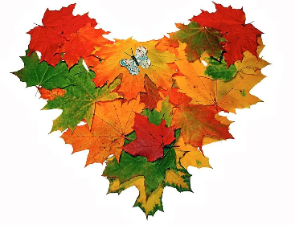
Uke/ dag | Mandag | Tirsdag | Onsdag | Torsdag | Fredag
35 | August | AUGUST | AUGUST | AUGUST | 1.  Matlaging og gapahuk
36 | 4.  TURDAG | 5.  Utelek og møtedag | 6.  Språkgrupper og formingsaktivitet | 7.  Lekegrupper og fellesrom | 9.  Matlaging og gapahuk
37 | 11.  TURDAG | 12.  Utelek og møtedag | 13.  Språkgrupper og formingsaktivitet | 14.  Lekegrupper og fellesrom | 15.  Matlaging og gapahuk
38  Brannvernuke | 18.  TURDAG | 19.  Utelek og møtedag | 20.  Språkgrupper og formingsaktivitet | 21.  Lekegrupper og fellesrom | 22.  Matlaging og gapahuk
39 | 25.  TURDAG | 26.  Utelek og møtedag | 27.  Språkgrupper og formingsaktivitet | 28.  Lekegrupper og fellesrom | 29.  Matlaging og gapahuk

